Министерство науки и высшего образования Российской
Федерации
ФГБОУВО «Бурятский Государственный Университет
Имени Доржи Банзарова»
(ФГБОУ «БГУ»)
Колледж

Лабораторная работа №1
Тема «Тестирование и настройка звуковой системы ПК»

Выполнила: Николаева В.В
Проверил: Шапеев Д.Ю.

г.Улан-Удэ
2026г.
Цель работы: приобретения навыков работы по тестированию и настройки звуковой системы.
Оборудование: учебный персональный компьютер.
Программное обеспечение: операционная система, презентация, тестовые программы, программа эмуляции WT-синтеза.
Порядок выполнения работы:
- Укажите тип звуковой карты.
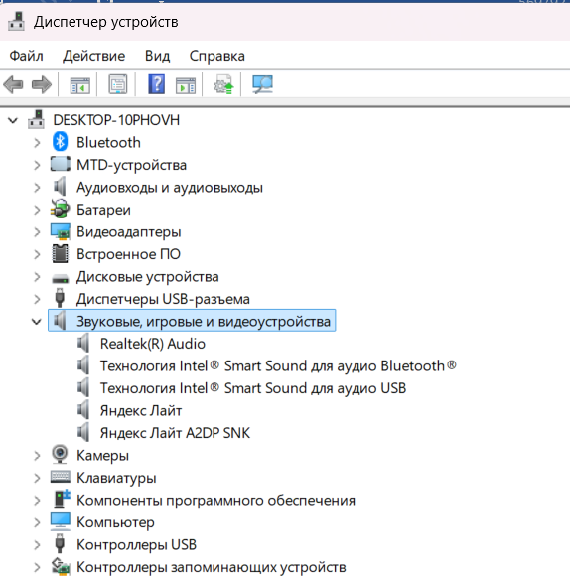
- Определите разрядность звуковой карты. Определите максимальную частоту дискретизации.
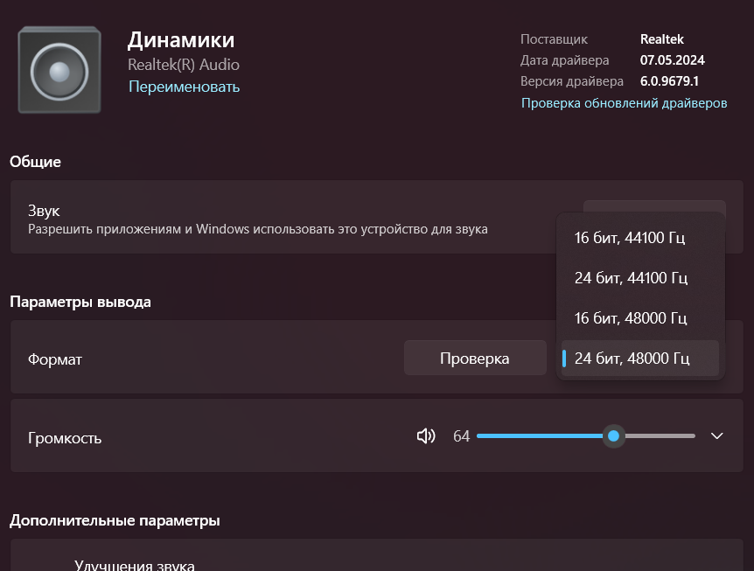
- Присутствует ли на карте Midi-интерфейс – 0
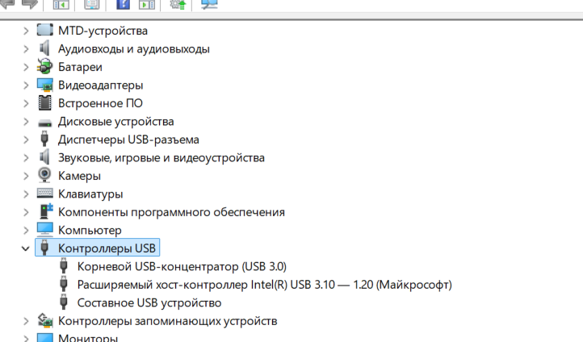
- По описанию отметьте количество операторов звуковой карты и рассчитайте количество музыкальных инструментов, которые одновременно могут быть сгенерированы.
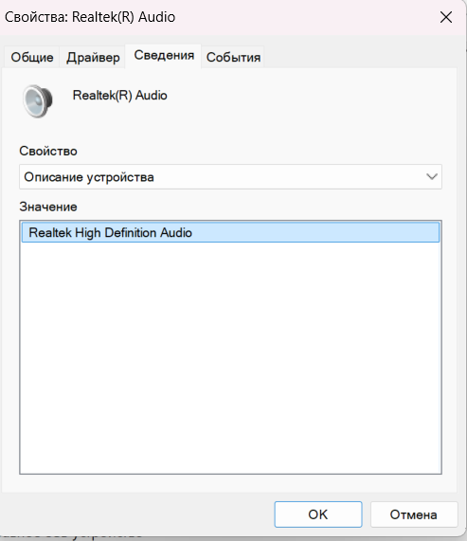
Модель звуковой карты: Realtek High Definition Audio
Аппаратный FM-синтезатор отсутствует (современные карты используют программную эмуляцию или WT-синтез).
Согласно спецификации, карта поддерживает полифонию до 64 голосов через программный синтезатор Microsoft GS Wavetable Synth.
- Укажите, какие типы звукового синтеза реализуются предложенной звуковой картой.

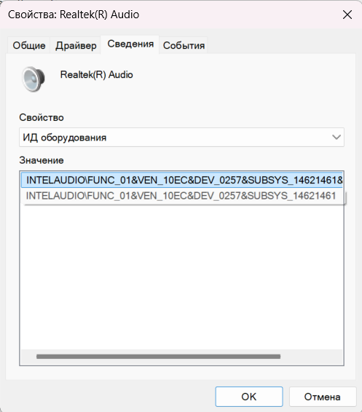
FM-синтез: Аппаратная реализация (чип Yamaha OPL2/OPL3) отсутствует — подтверждено анализом идентификатора оборудования и спецификацией производителя. Программная эмуляция FM-синтеза возможна только через специализированное ПО (например, для запуска старых DOS-игр в эмуляторе DOSBox).
WT-синтез (табличный синтез): Поддерживается программно через встроенный в ОС Windows синтезатор Microsoft GS Wavetable Synth.
- Определите, поддерживает ли звуковая плата полный дуплекс -нет, не поддерживает.
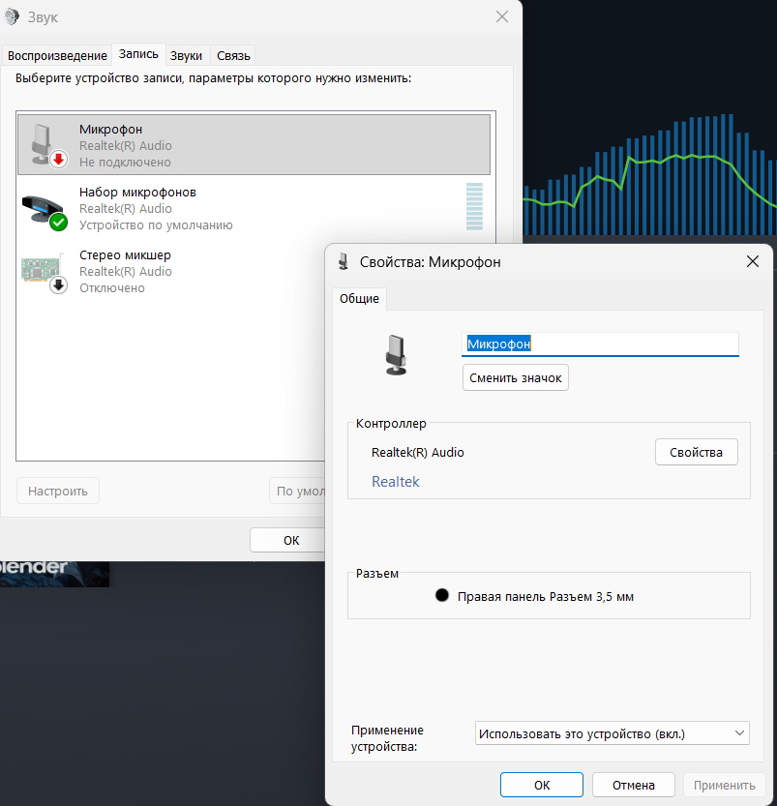
- Обеспечьте звуковую карту необходимым комплектом драйверов.
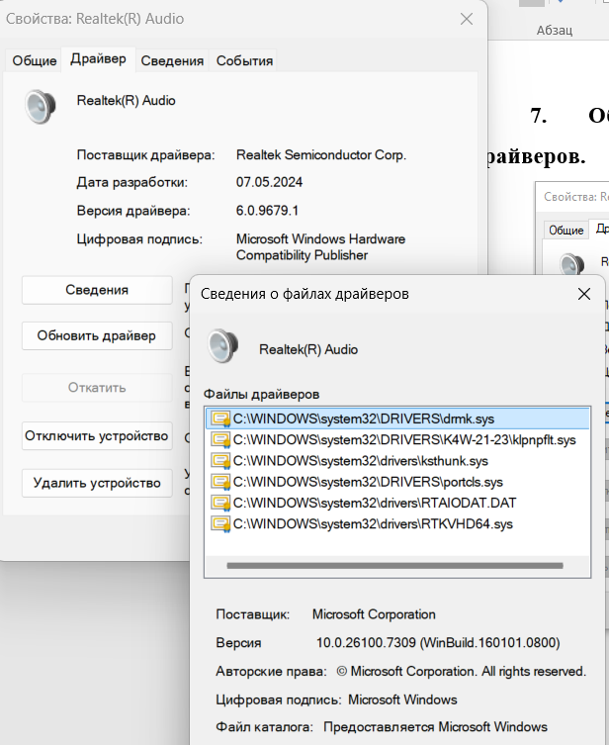
- Установите программное обеспечение эмуляции WT-синтеза, изучите его основные настройки и сконфигурируйте его.
Критерий | Microsoft GS Wavetable Synth («FM/WT» Windows) | VirtualMIDISynth + FluidR3 GM
Тип синтеза | Программный WT (ограниченный банк ~2 МБ) | Программный WT (расширенный банк 140 МБ)
Реалистичность фортепиано | Низкая, «пластмассовый» тембр | Средняя/высокая, слышны обертоны
Качество струнных | Упрощённое | Более естественное звучание
Барабаны | Монохромные, «электронные» | Различимы по тембру (малый/большой/тарелки)
Полифония | До 32 голосов | До 256 голосов (настраивается)
Общий вердикт | Приемлемо для системных звуков | Подходит для прослушивания музыки

- Осуществите прослушивание MIDI-файла, используя FM-синтез. Оцените его качество и реалистичность. Осуществите прослушивание MIDI-файла, используя установленное ПО WT-синтеза с различным количеством инструментов и по возможности с различными банками инструментов. Оцените качество и реалистичность звука при различных настройках.

- Сравните с качеством FM-синтеза.

Критерий сравнения | FM-синтез (OPL3) | WT-синтез (базовый банк) | WT-синтез (расширенный банк)
Технология | Математическое моделирование через 2–4 оператора с частотной модуляцией | Воспроизведение записанных цифровых сэмплов (самплов) | Воспроизведение высококачественных сэмплов с мульти-сэмплированием
Реалистичность фортепиано | Низкая: металлический тембр, отсутствие атаки/затухания | Средняя: узнаваемый тембр, упрощённая атака | Высокая: естественные обертоны, динамичная атака
Реалистичность струнных | Очень низкая: «пластмассовый» звук без вибрато | Средняя: присутствует вибрато, но без динамики | Высокая: живое звучание с естественной динамикой
Качество ударных | Примитивное: шумовые генераторы без детализации | Среднее: различимы основные инструменты | =Высокое: детализированные удары с резонансом
Полифония | До 18 голосов (аппаратное ограничение OPL3) | До 256 голосов (программное ограничение) | До 256+ голосов
Требования к памяти | Минимальные (параметры операторов) | Средние (140 МБ для базового банка) | Высокие (800+ МБ для расширенного банка)
Повторяемость на разных устройствах | Полная (одинаковые алгоритмы синтеза) | Зависит от банка (разные банки = разное звучание) | Зависит от банка
Общая оценка реалистичности | 2/5 — характерный «ретро»-звук, не подходит для аутентичного воспроизведения | 3.5/5 — приемлемо для повседневного использования | 4.5/5 — близко к записи живых инструментов

Контрольные вопросы
1. Какие программы существуют для тестирования звуковых карт (использовать интернет)?
Для тестирования звуковых карт применяются специализированные программы. RightMark Audio Analyzer (RMAA) позволяет измерять амплитудно-частотную характеристику, коэффициент гармоник, шумы и динамический диапазон. PassMark SoundCheck проводит комплексную диагностику карты, динамиков и микрофона через встроенные тестовые сигналы. Analyser используется для проверки уровня шумов, наводок и переходных помех между каналами. Для быстрой диагностики подходит встроенная утилита Windows dxdiag (вызывается через Win+R), которая отображает модель карты и поддержку дуплекса. Также применяется бесплатная программа PC Wizard для определения характеристик аудиооборудования. В повседневной эксплуатации достаточно средства устранения неполадок звука в разделе «Параметры → Система → Звук».
2. Какие основные настройки можно выполнить для звуковой карты?
Основные настройки звуковой карты включают выбор формата аудио (частота дискретизации 44,1/48/96 кГц и разрядность 16/24 бит), установку устройства воспроизведения и записи по умолчанию, регулировку общей громкости и баланса каналов. Дополнительно настраиваются параметры микрофона (усиление, подавление шума), эксклюзивный режим работы (разрешение/запрет полного контроля устройства отдельным приложениям) и применение аудиоэффектов — эквалайзер, виртуальное пространственное звучание (Dolby, DTS). Обновление или откат драйвера выполняется через Диспетчер устройств. Для большинства пользователей достаточно базовых настроек: выбор устройства по умолчанию, формат 48 кГц/24 бит и отключение эксклюзивного режима для корректной работы нескольких приложений одновременно.

